PIC-PONG

Todo aquel que se crea conocedor de computación debe saber lo que es PONG. Para los que no, PONG es el primer juego de computadoras presentado por la firma Atari. Se trata de un juego de tennis que puede ser practicado por: Humano/Humano - Humano/Máquina - Máquina/Máquina indistintamente. Para mover la paleta (que se limita a un rectángulo sólido mas bien parecido a una plataforma de Arkanoid, otro clásico) el usuario debe emplear el joystick el cual es digital, o sea mueve/no mueve. Algo así como los mandos del Family Game o los mandos a palanca de la vieja Commodore 64. Como era de esperarse la pelota de tennis también es cuadrada y sus movimientos se limitan a simples cálculos de ángulo y reflexión.
Estas son algunas capturas efectuadas durante el juego:
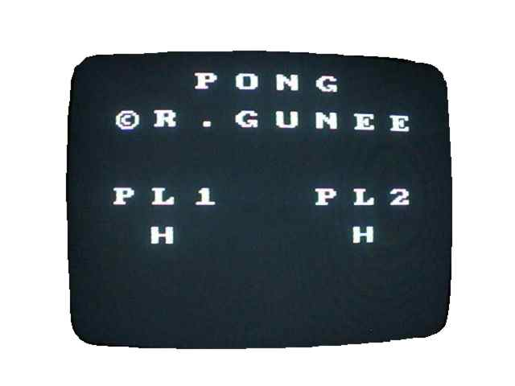
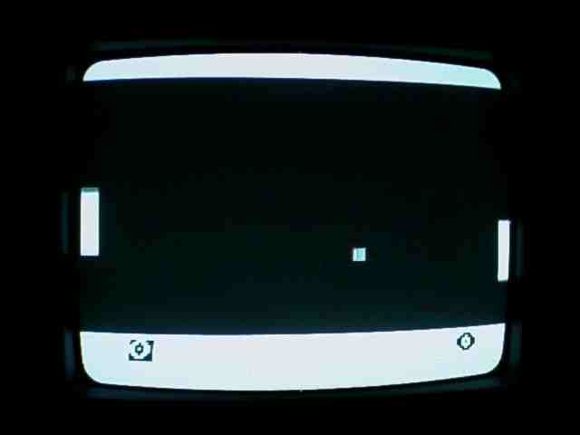
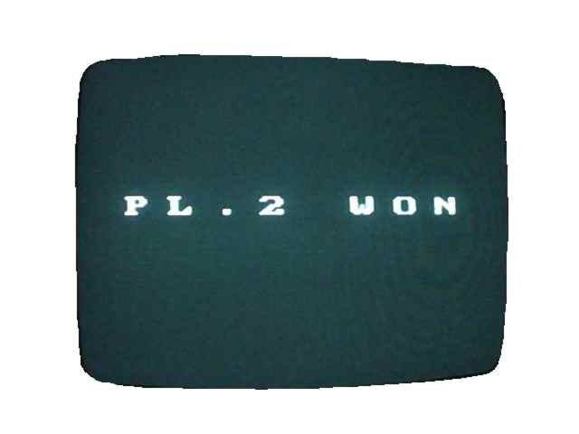
Las imágenes no están en blanco y negro para agilizar la carga, sino que el juego es monocromático. ¿Que esperaban de un clásico?.
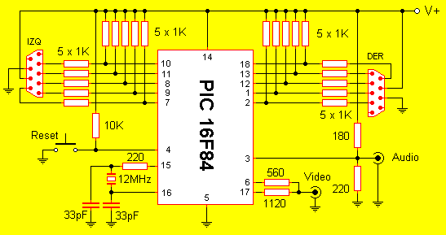
Como se ve en el circuito todo pasa por el µC, el cual se encarga del control de los dos joystick, el sistema de generación de vídeo, la lógica del juego y el generador de audio por PWM. Y todo esto en un simple PIC a 12MHz. Sorprendente ¿No?.
El circuito requiere dos joysticks digitales, tales como los que se empleaban para la Commodore64, la Amiga y el Atari. Además, necesitará un televisor convencional con entrada de audio y vídeo (PAL o NTSC). Para funcionar este circuito usa una fuente de 5vdc como la que usan los zipdrive y consume 45mA. Es posible alimentar el sistema con una fuente cualquiera de 12v o con una batería de 9v pero será necesario equipar al circuito con componentes extra tales como estabilizador y capacitores.
Para comenzar el juego basta con seleccionar el tipo de partida con el joystick 1:
ABAJO = humano vs humano (H H)
IZQUIERDA = humana vs máquina (H C)
DERECHA = máquina vs máquina (C C)
FUEGO = comenzar la partida
El jugador 1 siempre comienza (sirve). El jugador que sirve es indicado con un recuadro en su indicador de puntaje. Para servir basta con pulsar FUEGO. Para moverse hay que utilizar las teclas ARRIBA y ABAJO para evitar que la pelota pase de largo. Se obtiene un punto cuando una bola entra, es rebotada hacia el oponente y éste la pierde. El primer jugador en obtener 10 puntos gana el partido. Ahora, una nueva pantalla aparece indicando que jugador ha ganado y se sale de ella presionando FUEGO.
Cód. Fuente | PAL | NTSC
Compilado | PAL | NTSC
Felicitamos y, a su vez, agradecemos a Rickard Gunee por este excelente proyecto, que si bien es mas fácil bajar un emulador para PC lo interesante es como ha sabido aprobechar al máximo las capacidades del µC.
Por cualquier comentario su correo electrónico es: e96rg@efd.lth.se

